GE ONE Waschtisch 120x48 cm 2 Hl., o. Ül., weiß, KeraTect

Geberit

Eigenschaften

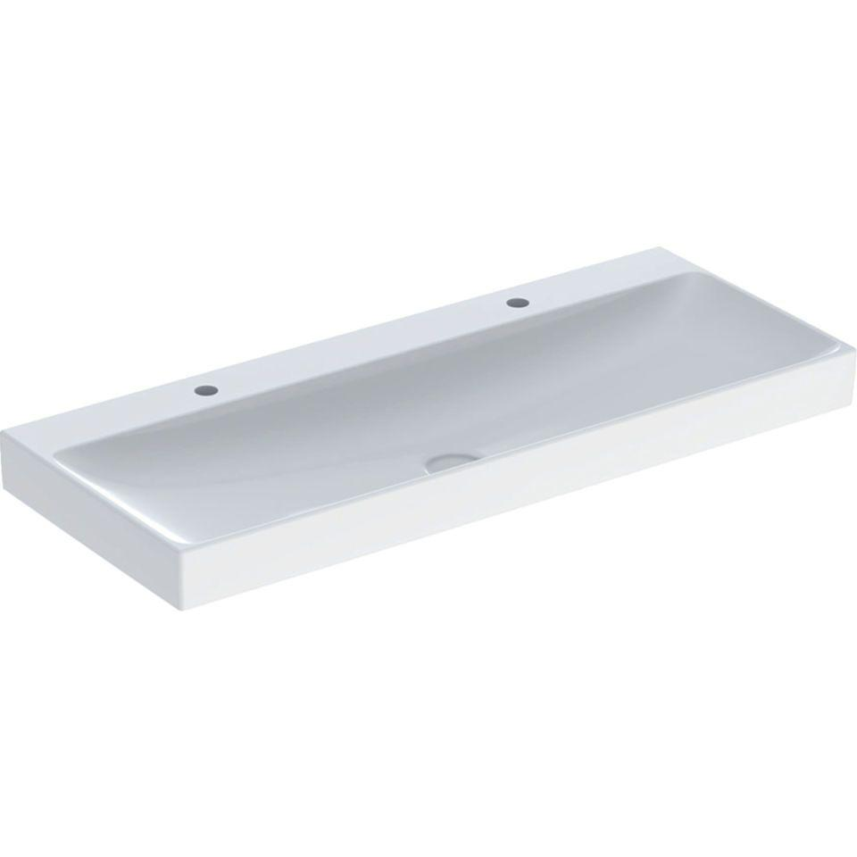

GTIN:

4025410953742

HAN:

505022015

Farbton

weiß

Form

rechteckig

Montageart

hängend

Oberfläche

glänzend, Schmutz abweisend

Produkt

Einzelbecken

Werkstoff

Keramik

Anzahl Plätze

1,00

Höhe (mm)

140,00

Tiefe (mm)

480,00

Armaturenloch

links und rechts

Befestigungsart

Dübelbolzen

Einbau/Montage/Aufstellung

unterbaufähig, Wandmontage

Ausladung Becken (mm)

480,00

Breite/Durchmesser (mm)

1.200,00

Mittenabstand Schraubenlöcher (mm)

280,00